[汕头大学医学院论文因多图数据重叠被撤稿：作者解释为何无效？](https://mp.weixin.qq.com/s?__biz=MzAwNzc1NjU0Ng==&mid=2648112705&idx=1&sn=3ccc72516815e20349bfe2bd8a978bb2)

原创科研正气-唯一号[科研正气](javascript:void(0);)2025-04-25 10:37:39四川



**论文信息**

论文标题：

Tetracyclinecontrollable artificial microRNAHOTAIR + EZH2 suppressed the progression of bladder cancer cells

（《四环素可控人工microRNAHOTAIR + EZH2抑制膀胱癌细胞进展》）

作者及单位信息：

第一作者：陈银聪（Yincong Chen）（汕头大学医学院）

通讯作者：李建发（Jianfa Li）（汕头大学医学院）

第一单位：汕头大学医学院

合作单位：深圳大学第一附属医院（深圳市第二人民医院医学重编程技术重点实验室）

**质疑内容**

论文《四环素可控人工microRNAHOTAIR + EZH2抑制膀胱癌细胞进展》发表在皇家化学学会（RSC）旗下期刊Molecular BioSystems上。然而，这篇论文因存在多张图像重叠及数据可靠性问题，引发外界质疑，并最终被期刊撤稿。以下是具体质疑内容：

__###\





文章中的多个实验图像被指出存在明显重叠问题，具体表现如下：

1. 图6c中，标注为“`T24/miRNC + dox`”和“`T24/miRNC  dox`”的面板之间存在重叠。

2. 图8a中，“`5637/miRNC + dox`”与“`5637/miRNC  dox`”的流式细胞术面板之间存在重叠。

3. 图8a中的“`5637/miRHOTAIR + EZH2`”面板被发现与另一篇论文中的“`5637 pcDNA3.1ABHD11AS1`”面板重复使用。

4. 图9d中，“`miRHOTAIR + EZH2 + dox`”与“`miRNC + dox`”的左侧面板被指出存在重叠问题。

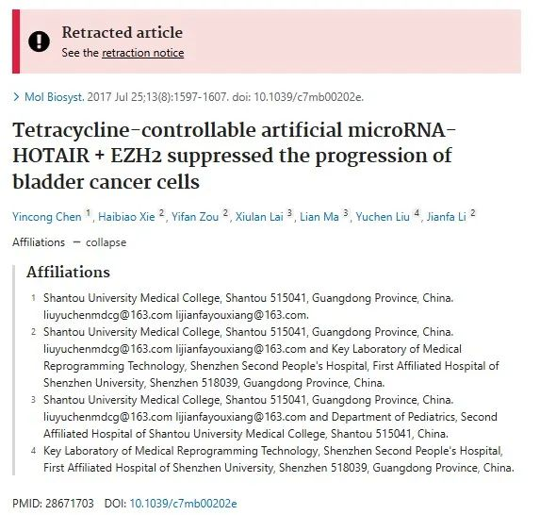

__###\





论文作者曾声称，上述问题是由于图像放置错误所致，并尝试提供替代数据来支持文章结论。然而，这些替代数据未能充分说明问题，且无法有效支撑文章的关键结论。因此，整篇文章的科学可靠性受到了严重质疑。

__###\





期刊编辑部曾多次联系论文作者，要求其对撤稿通知作出回应，但作者始终未提供任何有效回复或解释。这一行为进一步加剧了外界对论文可信度的怀疑，最终促使皇家化学学会决定撤稿。

**作者回应**

针对上述质疑，论文作者最初提供了更正后的实验数据，试图解释图像重复问题。然而，替代数据未能消除外界对结论可靠性的担忧。此外，作者在撤稿通知发出后未及时作出回应，这种沉默进一步削弱了其学术可信度。最终，皇家化学学会认定该论文无法满足发表要求，并正式撤回了该文章。

**免责声明**

本公众号转载的信息来源于 PubPeer、Pubmed及相关期刊，涉及的人名、单位均为音译。对于文章内容的真实性、完整性及及时性，本公众号不作任何保证或承诺，内容仅供读者参考。  
 如任何单位或个人认为本内容可能涉嫌侵犯其合法权益，请及时向我们提交书面权利通知及详细侵权情况，我们将依法尽快移除相关涉嫌侵权的内容。  
 若您有任何建议，欢迎随时与客服联系。

**第三方客服微信**



